***Урок № 9***

**Тема. Алгоритми з повторенням. Складання та виконання алгоритмів з повторенням у визначеному навчальному середовищі виконання алгоритмів.**

**Мета:**

*навчальна:* навчити а розрізнятиструктури повторення в алгоритмах із життя та навчальної діяльності, вивчати запис структури повторення у вигляді блок-схеми; навчити учнів записувати алгоритм з повторенням у вигляді послідовності команд виконавця у середовищі Скретч;

*виховна*: виховувати пізнавальну зацікавленість до предмету, та привчати працювати творчо, виховувати старанність, активність при вивченні нового матеріалу;

*розвивальна*:розвивати пізнавальний інтерес, навики роботи з середовищем виконання алгоритму; алгоритмічне мислення, пам'ять, уважність.

**Тип уроку**: комбінований.

**Обладнання та наочність:** ПК із встановленими ОС і середовищем Scratch, проектор з інтерактивною дошкою.

**Хід уроку**

**І. Організація класу.**

Сядьте, діти, всі рівненько.

Посміхнімося гарненько,

Налаштуймось на роботу,

Щоб не було нам турботи.

**ІІ. Актуалізація опорних знань.**

- У минулому році, ми з вами ознайомилися із командами та виконавцями. Тож зараз давайте пригадаємо дещо.

- Що ми називаємо командою?

- Команду можуть виконувати лише живі істоти?

- Як називається той, хто виконує команду?

- Складіть систему команд для виконавця.

**ІІІ. Повідомлення теми та мети уроку.**

Сьогодні ми познайомимось із базовими алгоритмічними структурами - структурами повторення та розгалуження, та пригадаємо те, що вивчили у 6 класі з теми «Алгоритми та їх виконавці»

**ІV. Вивчення нового матеріалу.**

1. ***Розповідь з елементами бесіди.***

***Для чого в алгоритмах використовують структуру повторення?***

Алгоритм, у якому передбачається багаторазове виконання одного й того самого набору команд, називають циклічним. Наприклад, для того щоб наповнити водою діжку місткістю 80 л, маючи десяти літрове відро, потрібно виконувати 8 разів одні й ті самі дії: набрати воду у відро, вилити воду в діжку.

Герой твору Марка Твена Том Сойєр мав фарбувати огорожу за ци­клічним алгоритмом: одну й ту саму команду — фарбування стовпчи­ка огорожі — слід повторювати, доки всю огорожу не буде пофарбовано.

А щоб вивчити строфу вірша напам’ять, спочатку її читають, а тоді пробують роз­повісти по пам’яті. Якщо це не вдається, то продовжують читати знову — тобто пов­торюють цю дію кілька разів.

Наведені приклади можна подати циклічними алгоритмами, оскільки в кожному з них повторюються деякі дії.

Кількість повторів може бути різною, але скінченною: діжку можна заповнити за 8 повторень, кількість повторів під час фар­бування огорожі залежить від кількості стовпчиків, а кількість повторів під час вивчення вірша залежить від здібностей до запам’ятовування конкретної людини. Для опису цикліч­них алгоритмів використовують алгоритмічну структуру повторення.

Повторення — базова алгоритмічна структура, призначена для організації багаторазового виконання набору команд.

Вираз «багаторазове виконання» означає, що команди будуть вико­нуватися скінченну кількість разів.

***Як можна розрізняти повторення?***

Кількість повторень у циклічних алгоритмах може бути або зазда­легідь відомою, або ні, тому розрізняють повторення з визначеною та невідомою кількістю повторень. Якщо кількість повторень заздалегідь не відома, то для припинення циклу задається деяка умова, яка і забез­печує скінченність виконання команд, що повторюються.

Команди циклу з визначеною кількістю повторень будуть повторю­ватись до досягнення потрібної кількості повторень. Наприклад, ал­горитм побудови квадрата, у якому 4 рази потрібно повторювати дії «намалювати сторону», «повернути за годинниковою стрілкою на 90», можна подати графічно

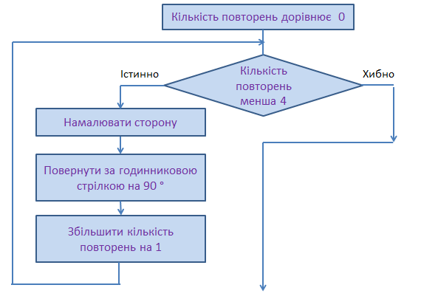

Цикл повторення з невідомою кількістю повторень передбачає пе­ревірку деякої умови, як наприклад, в алгоритмі забивання цвяха в дошку.

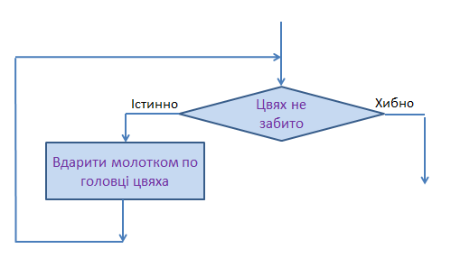

Припинення виконання команд циклу відбудеться у випадку, коли висловлювання « Цвях не забито» є істинним: цвях можна забивати як з першого чи другого разу, так і через скінченну кількість повторень, аж покн цвях не буде забитий.

***Як створити циклічний алгоритм з визначеною кількістю повторень у середовищі Скретч?***

Для створення циклічних алгоритмів а визначеною кількістю пов­торень у середовищі ***Скретч*** використовують команда ***Повторити К***, де параметр ***К*** вказує на кількість повторень у тілі циклу.

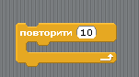

Наприклад, розглянемо алгоритм, за яким виконавець ***Танцюрист*** змінюватиме зовнішній вигляд 4 рази з інтервалом 1 секунду:

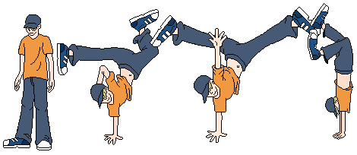

Такий алгоритм можна подати графічно

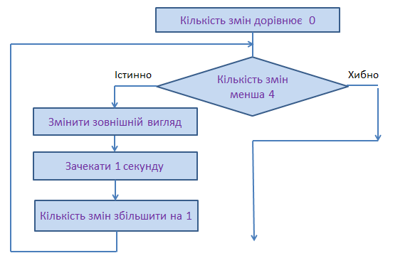

Поданий алгоритм у середовищі ***Скретч*** матиме такий вигляд

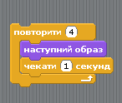

***Як реалізувати цикл із невідомою кількістю повторень у середовищі Скретч?***

У разі, коли в алгоритмі кількість повторів заздалегідь не відома, у середовищі ***Скретч*** використовують команду ***Завжди***

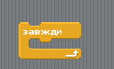

Щоб зупинити виконання команд, розміщених у тілі такого циклу, користувачу слід натиснути кнопку  вікна середовища ***Скретч.***

Алгоритм, за яким ***Танцюрист*** виконуватиме свій танець, поки не буде натиснута кнопка  , можна подати графічно

У середовищі ***Скретч*** складений алгоритм можна подати у вигляді програми

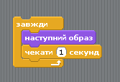

***Фізкультхвилинка***

**V. Практичні завдання.**

***Завдання***

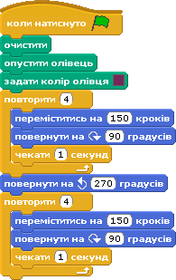

Відредагуйте програму таким чином, щоб спрайт намалював 4 окремі квадрати.

***Виконання вправ з підручника***

**VI. Підсумок уроку.** Узагальнення навчального матеріалу.

**VIІ. Домашнє завдання:** опрацювати параграф підручника,знайти ілюстрації алгоритмів з повтореннями у повсякденному житті та записати у зошит.